

Projekt MC-Test-App: Ein
DSGVO-
konformes
Lehr-Ökosystem
Das Projekt zielt darauf ab, die MC-Test-App, Parti
cify und Arsnova.click zu einem einheitlichen,
datenschutzkonformen Lehr-Ökosystem zu verbinden. Di
es ermöglicht Lehrenden und Studierenden
die einfache Wiederverwendung von Fragensets für ve
rschiedene Lehrformate wie Spaced-Repetition-
Learning oder Live-Quizze.
Schwerpunkt Particify
Particify wird als moderne, DSGVO-
konforme Open-Source-Plattform mit
idealen Voraussetzungen hervorgehoben
und bildet den zentralen Pfeiler des
Systems.
Standardisierter Datenaustausch
Der Austausch von Daten zwischen den
Systemen wird durch ein standardisiertes
CSV-Format gewährleistet, um
Interoperabilität zu sichern.
KI-Unterstützung
Künstliche Intelligenz wurde unterstützend
eingesetzt, erfordert jedoch klare
Anweisungen und eine kritische
Nachbearbeitung der Ergebnisse.
Das Ergebnis ist ein flexibles, effizientes und zuk
unftsfähiges System, das die digitale Lehre nachhal
tig
unterstützt und die Wiederverwendung von Lerninhalt
en fördert.


Arsnova.click: Detaillierte Analyse und Markteinsch
ätzung
Arsnova.click ist eine Audience Response Plattform, die sich durch ihre Ei
nfachheit und Kostenfreiheit auszeichnet, jedoch in der Marktdu
rchdringung hinter kommerziellen Anbietern zurückliegt.
Marktposition & Zielgruppe
Nutzerzahlen:
Keine aktuellen, öffentlichen Angaben zur Gesamtzahl aktiver Nutzer (we
ltweit/DACH).
Die Webseite zeigt lediglich Live-Zähler ("Users online").
Marktanteil:
Geschätzt kleiner Nischen-Anteil im ARS-Segment in DACH, dominier
t von
Wettbewerbern wie Kahoot! und Mentimeter.
Hauptzielgruppe:
Primär Lehrende in
MINT-Kursen
an Sekundar- und Hochschulen ("public
educational institutions"). Keine primäre Ausrichtung auf Unternehm
ensschulungen.
Pricing & Business Case
Modell:
Kostenlos nutzbar (keine Registrierung, keine Kosten) für die grundlege
nde Nutzung. Kein
klassisches Freemium-/Abo-/Enterprise-Modell öffentlich ausgewi
esen.
Mehrwert:
Zeitersparnis durch schnelles Feedback, neue Use Cases (Gamified Le
arning, interaktive
Sessions), Datenschutzvorteil (kein Login, lokale Daten).
Priorität:

SHOULD-HAVE
3 gute Ergänzung, aber nicht geschäftskritisch, da Alternativen existie
ren.
Zielgruppen-Fit & Pain Points
Typische Nutzungsszenarien
Kurzquiz zu Beginn/Ende der Veranstaltung, Inverted-Classroom-Ak
tivierung,
Gamification/Wettbewerb (z. B. Bonuspunkte).
Nutzer-Pain Points
Begrenzte Dokumentation/Support, umständlicher Export/Import von Fra
gendaten, Skalierbarkeit
(
ideal für ~50-70 Personen), weniger Features als kommerzielle Anbieter.
Empfehlung: Arsnova.click als ergänzendes Tool in ausgewählten P
ilotkursen (z. B. MINT-Vorlesung mit
50-70
Studierenden) einsetzen. Bei Erfolg breiteren Roll-out oder stärker
e Alternativen evaluieren.




Particify: Analyse der Open-Source-Plattform
Particify ist ein Audience-Response-System mit Open
-
Source-Basis, das besonders durch seinen Fokus auf
Datenschutz und niedrige Einstiegshürden überzeugt
, jedoch in der Enterprise-Funktionalität
Einschränkungen aufweist.
Markt & Pricing
Geringer Marktanteil (< 5%) als Nischen-ARS. Primär

Hochschule/Schule. Free-Webdienst (bis zu 200 TN/Ra
um) und
Enterprise-Modell (bis zu 1.000 TN, Export, SSO, Br
anding) auf
Anfrage.
Vorteile & Mehrwert
Punktet mit Datenschutz (DE-Hosting/DSGVO), Open-So
urce-
Basis und breiten Interaktionsformen (Umfragen, Q&A
,
Wortwolken). Zeitersparnis bei Erhebung/Auswertung.
Pain Points & Limits
Begrenzte Integrationen/Feature-Tiefe vs. Premium-K
onkurrenz.
200-
TN-Limit im Free-Plan. Ergebnis-Export/Kollabor
ation meist
Enterprise-gebunden. Internet-Abhängigkeit.
Zielgruppen-Fit und Business Case
Particify ist funktional nutzbar für MINT- und BWL-
Studenten (Wissenschecks, Live-Feedback) und ideal
für Dozenten
(
formative Assessments, Q&A). Typische Szenarien si
nd Live-Umfragen/Quizzes, anonymes Q&A und Live-
Stimmungsbilder in Präsenz, Hybrid oder Online-Sett
ings.
Geschätzter Export-Bedarf bei 1.000 aktiven Nutzern
:
~15325 % (1503250), vorausgesetzt Enterprise-Feat
ures sind
verfügbar. Die Priorität ist
SHOULD-HAVE
, da es einen klaren Nutzen in der Lehre bietet, ab
er Alternativen existieren.
Empfehlung zur Pilotierung
Particify in 233 Kursen unterschiedlicher Fachberei
che pilotieren,
inklusive einer Großveranstaltung (> 200 TN). Bei p
ositiver Evidenz
Enterprise-Option evaluieren; ansonsten als ergänze
ndes Tool im
Free-Modus weiterführen.

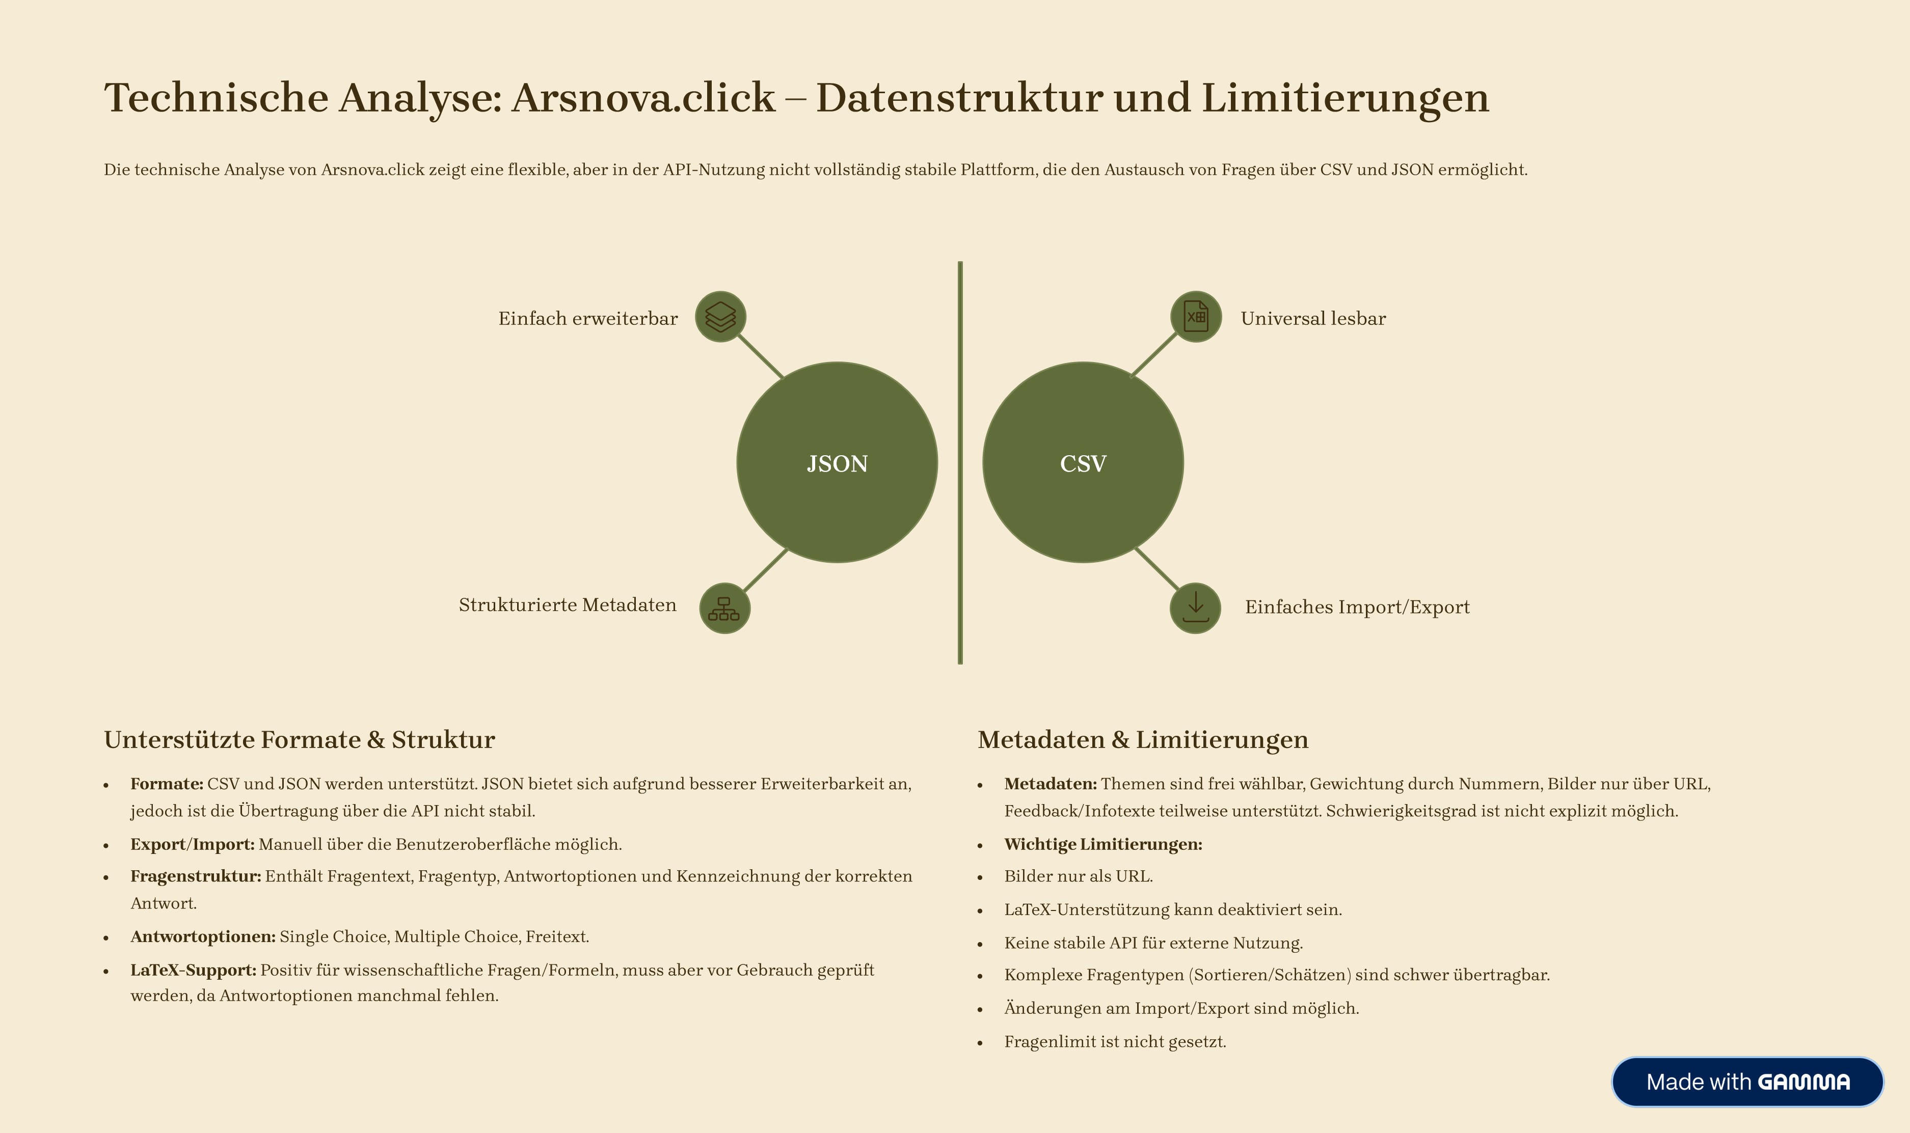


Technische Analyse: Particify 3 Import, Struktur un
d Einschränkungen
Particify unterstützt ebenfalls CSV und JSON für den Import/Expor
t, fokussiert sich auf einfache Fragetypen und bietet einen positiven
LaTeX-Support, weist jedoch keine API-Schnittstelle auf.
Import/Export
Import-Formate sind CSV und JSON. Importierte Dateien müssen
extern bearbeitet werden. Import und Export erfolgen manuell
über die Benutzeroberfläche.
Eine API ist nicht vorhanden.
Datenstruktur
Die Strukturierung umfasst Format-Body, zusätzlichen Text,
Optionen, korrekte Optionen, Mehrfachauswahl, Enthaltungen
und Dauer. Antwortoptionen: Single Choice, Multiple Choice und
Freitext.
LaTeX & Metadaten
Positiver LaTeX-Support für mathematische Formeln, wobei die
Formatierung abweichen kann. Metadaten umfassen frei
wählbare Themen, Gewichtung durch Nummern, Medien über
URL und teilweise unterstützte Feedback/Infotexte.
Wesentliche Limitierungen
Kein API-Zugang, was die automatisierte Integration erschwert.
Nur einfache Fragetypen (Single Choice, Multiple Choice, Freitext) sind m
öglich.
Komplexe Typen wie Sortieren oder Schätzen sind nicht umsetzbar.
LaTeX-Support ist positiv, aber mögliche Formatierungsveränderu
ngen müssen beachtet werden.
Änderungen am Import/Export-Prozess sind möglich.
Ein explizites Fragenlimit ist nicht angegeben.


Export von MC-Test-App-Daten:
Strategie und Roadmap
Diese Präsentation skizziert die User Stories, tech
nischen Anforderungen und die
Priorisierung für den Export von Testdaten aus der
MC-Test-App zu den
Zielplattformen
k
arsnova.clic
und Particify. Die Strategie berücksichtigt den ak
tuellen
Business Value und den technischen Aufwand der jewe
iligen Plattformen.
Zielplattformen
arsnova.click (Legacy) und Particify
).
(
Nachfolger
Hauptnutzer
Lehrkräfte, die Tests in Live-Sessions
nutzen möchten.
Geschätzter Aufwand
Gesamt: 41 Story Points (arsnova: 15, Particify: 26
).
User Stories für arsnova.click-Export
Der Export zu arsnova.click fokussiert sich auf die
grundlegende Funktionalität, da die Plattform als
weniger aktiv angesehen wird.
User Story 1: Export über
Benutzeroberfläche (SHOULD
HAVE)
Als Lehrkraft möchte ich meine erstellten
Tests aus der MC-Test-App nach
arsnova.click exportieren, um diese dort in
einer Live-Session oder Feedbackrunde zu
nutzen.
Akzeptanz: "Exportieren"-Button
sichtbar, arsnova.click als Zielformat
wählbar (CSV, JSON).
Technik: Input (Testdaten), Output
).
CSV im arsnova.click-Format
(
Story Points: 3
User Story 3: Fehlererkennung
und Feedback (SHOULD HAVE)
Als Nutzer möchte ich bei einem
fehlerhaften Export eine verständliche
Rückmeldung erhalten, um Probleme (z. B.
unvollständige Daten) schnell beheben zu
können.
Akzeptanz: Klare Fehlermeldungen (z.
B. "Fragetext fehlt"), Fehlerprotokoll im
Log, Hinweise zur Behebung.
Technik: Validierung der Exportdaten,
Statusmeldung (Toast/Overlay).
Story Points: 3
User Story 2: Anpassbare
Exporteinstellungen (WON'T
HAVE)
Als Lehrkraft möchte ich selbst wählen,
welche Daten exportiert werden (z. B. Tags,
Punkte, Medien), um das Exportformat
flexibel an meine Nutzung anzupassen.
Akzeptanz: Auswahlfelder für
optionale Daten vorhanden.
Priorität: WON'T HAVE (wird aufgrund
geringen Business Values
zurückgestellt).
Story Points: 5
Daten-Mapping: MC-Test-App zu arsnova.click
Die Transformation der Datenstrukturen ist entschei
dend für die Kompatibilität. Besondere Aufmerksamke
it gilt der Umwandlung von Fragetexten und der
Korrektheitsindizes.
generiere UUID
test_id
quiz_id
1:1
Mapping
title
title
1:1
Mapping
Untitled Quiz
question_text
question
HTML ³ Markdown
-
answers[]
options[]
1:1-
Kopie (pipe-getrennt
)
leeres A
rray
false
correct_answer_index
correct[]
Index ³ Boolean
difficulty_level
tags[]
1
³easy, 2³medium, 3³hard
mediu
m
points
score
1:1
Mapping
1
media_url
media
nur gültige URLs übernehmen
null
Beispielausgabe (CSV):
title;question;options;correct;score;tags
Biologie-Quiz;Was ist die Funktion der Mitochondrie
n?;"Energiegewinnung|Zellteilung|Proteinaufbau";1;1
;Biologie
User Stories für Particify-Export
Particify ist die strategische Zielplattform. Der U
I-Export ist als
MUST HAVE
priorisiert, um den Hauptnutzerbedarf abzudecken.
User Story 1: UI-Export
(
JSON/CSV
)
Als Lehrkraft möchte ich meine
erstellten Tests aus der MC-Test-App
nach Particify exportieren, um diese dort
in Live-Quizzes oder Umfragen
weiterzuverwenden.
Akzeptanz: 'Exportieren'-Button
sichtbar, Zielformat wählbar (JSON,
CSV, API).
Technik: Particify-kompatible
JSON-/CSV-Struktur.
Story Points: 8 (MUST HAVE)
User Story 2: API-Integration
Als Systemadministrator möchte ich
den Export automatisiert über eine API
starten, um Tests direkt zwischen MC-
Test-App und Particify synchronisieren
zu können.
Akzeptanz: Authentifizierung über
API-Key/OAuth möglich, POST-
Requests senden vollständige
Testdaten.
Technik: API-Endpunkt +
Authentifizierungsdaten + Testdaten.
Story Points: 13 (SHOULD HAVE)
User Story 3: Anpassbare
Exporteinstellungen
Als Lehrkraft möchte ich auswählen
können, welche Metadaten exportiert
werden (z. B. Tags, Schwierigkeitsgrad),
um den Export an meine Bedürfnisse
anzupassen.
Akzeptanz: Checkboxen zur Auswahl
einzelner Datenfelder.
Technik: Dynamische Reduktion der
Exportfelder.
Story Points: 5 (COULD HAVE)
Daten-Mapping: MC-Test-App zu Particify
Das Mapping zu Particify ist umfangreicher und bein
haltet spezifische Felder wie Zeitlimits und die Um
wandlung von Indizes.
test_id
poll_id
1:1
Mapping
generiere UUID
title
name
1:1
Mapping
"Untitled Quiz"
question_text
question.text
1:1
Mapping
-
answers[]
options[]
1:1
Mapping
leeres Array
correct_answer_index
correctOptionIndex
int ³ int
-1
difficulty_level
tags[]
1
³easy, 2³medium, 3³hard
mediu
m
time_limit_sec
timeLimit
Sekunden ³ ms
60000
created_at
createdAt
ISO8601-Format
aktuelles Datum
updated_at
updatedAt
ISO8601-Format
createdAt


Priorisierung und Roadmap für
arsnova.click
Die Priorisierung für arsnova.click ist niedrig, da
die Plattform kaum noch aktiv
genutzt wird und Particify als Nachfolger gilt. Der
Fokus liegt auf dem minimal
notwendigen Export (CSV) und robustem Fehlerfeedbac
k.
1
Bewertung
Business Value: Niedrig (Legacy-Plattform)
Risk: Hoch (Formatänderungen, begrenzte Kompatibilit
ät)
Dependencies: Keine aktive API, nur statischer Expo
rt.
2
MoSCoW-Priorisierung
SHOULD HAVE:
Basis-Exportstruktur (CSV) und Fehlerfeedback.
WON'T HAVE:
Erweiterte Feldauswahl, API-Unterstützung.
3
Roadmap: Sprint 1 (2 Wochen)
Implementierung des Basis-CSV-Exports und der
Validierung/Fehlerprotokollierung.

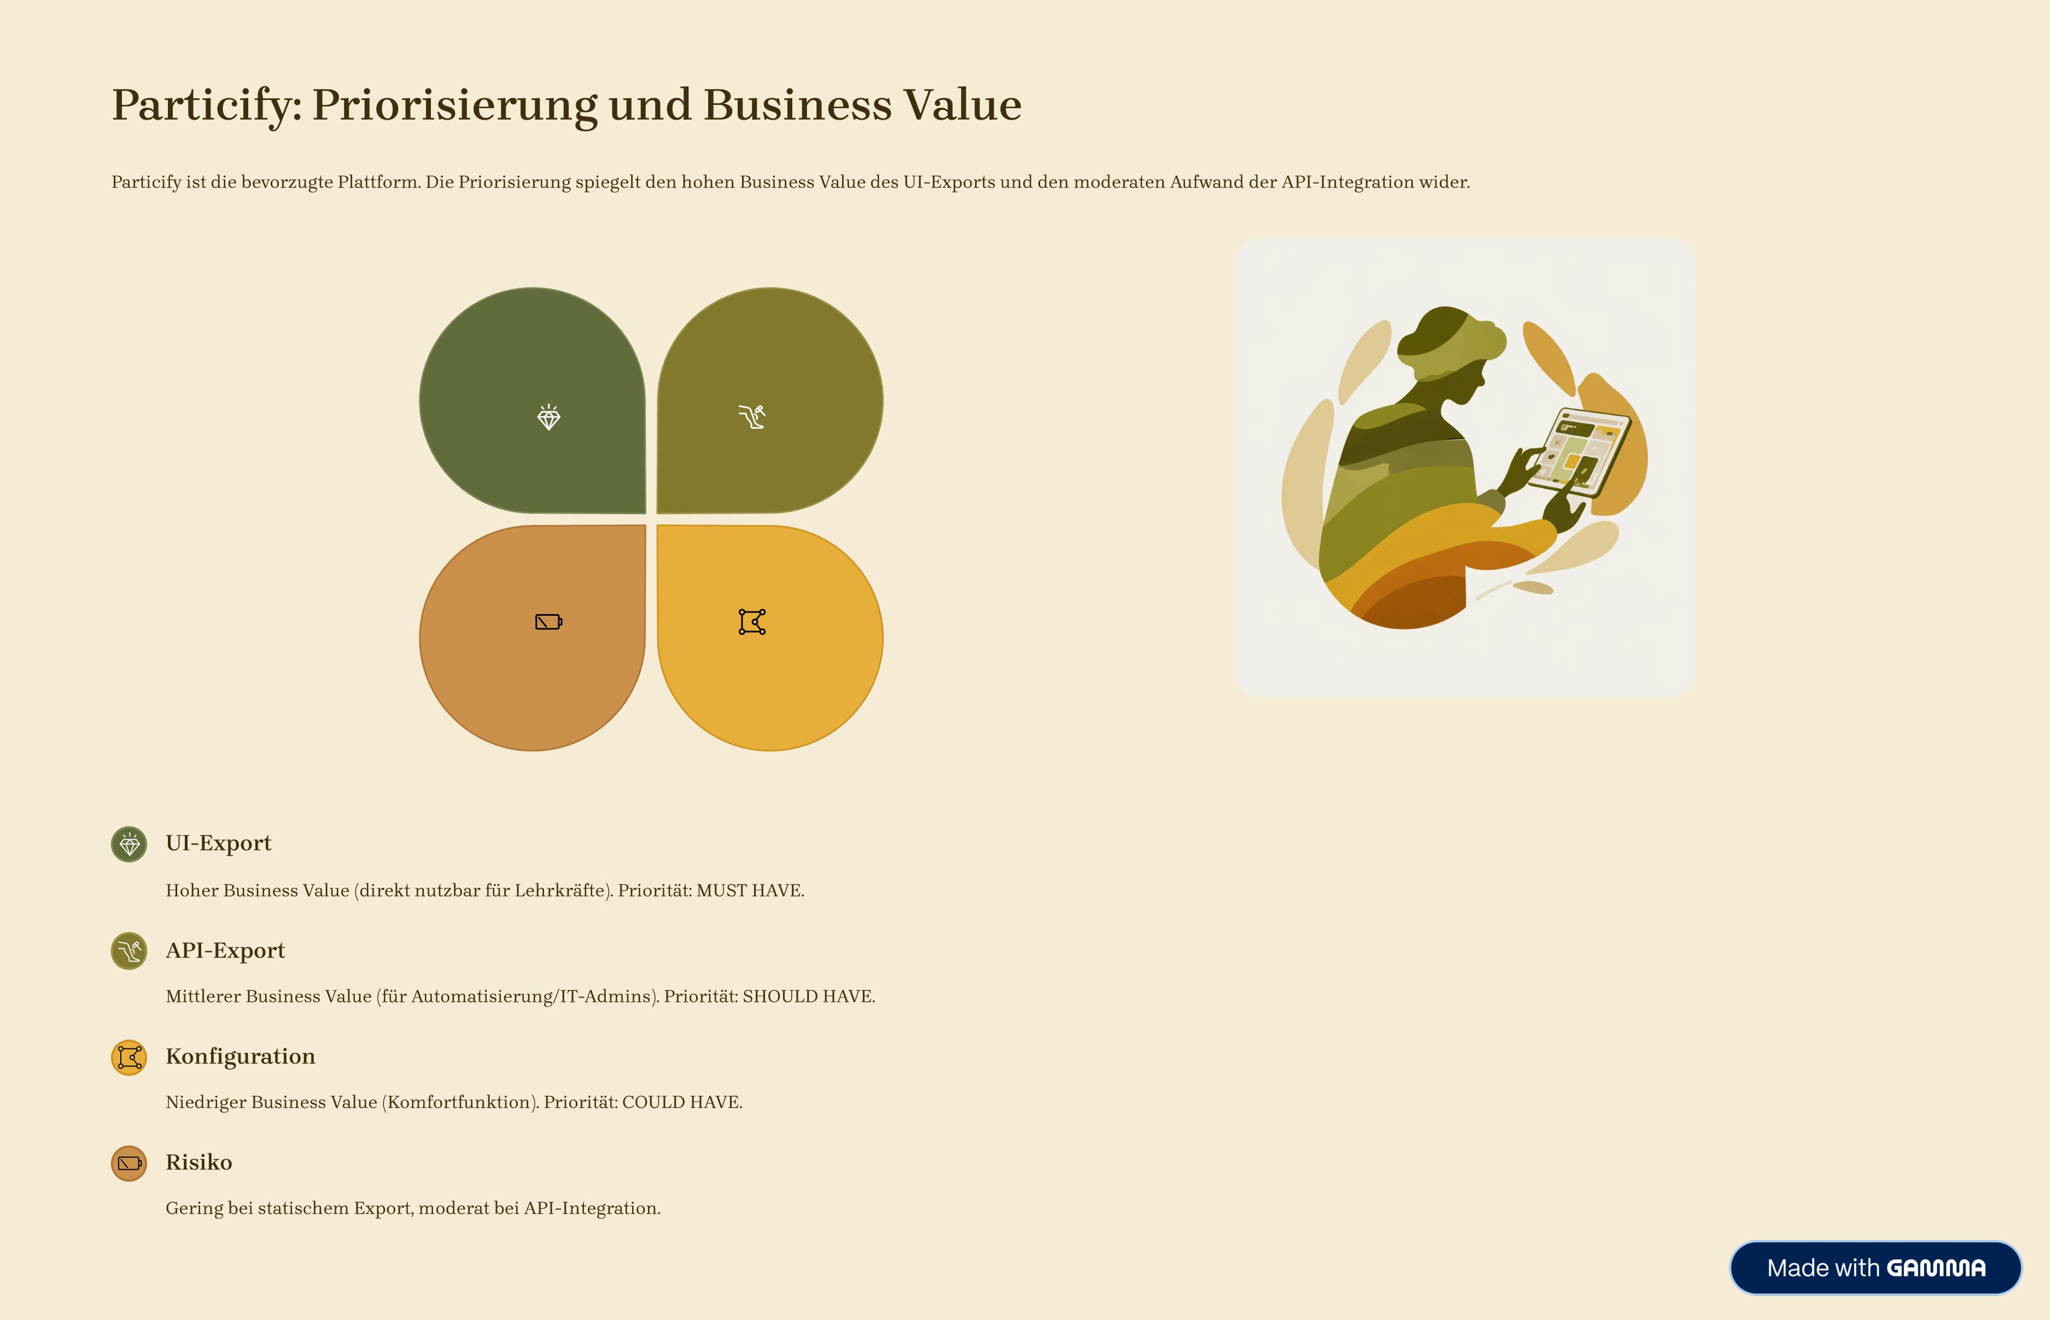

Roadmap Particify: Detaillierte Sprintplanung
Die Entwicklung wird in drei Sprints unterteilt, wo
bei der Fokus zunächst auf der Kernfunktionalität f
ür die Lehrkräfte liegt.
1
Sprint 1 (MUST HAVE)
UI-Export (JSON & CSV), Button im Test-
Detailbereich, Erfolgs-/Fehlerfeedback,
lokales Logging.
Story Points: 8
2
Sprint 2 (SHOULD HAVE)
API-Export nach Particify,
Authentifizierung & Error Handling,
Statusanzeige.
Story Points: 13
3
Sprint 3 (COULD HAVE)
Konfigurierbare Exportfelder, erweiterte
Optionen im UI (z.B. Checkboxen für
Metadaten).
Story Points: 5
Zukünftige Überlegungen (WON'T HAVE / Backlog): Erwe
iterte Plattformunterstützung (Anki, Quizlet, etc.)
und bidirektionale
Synchronisation (Import-Funktion).

Gesamtaufwand und Prioritäten im Überblick
Der geschätzte Gesamtaufwand beträgt 41 Story Points. Particify bin
det mit 26 Punkten den Großteil der Ressourcen, was der strategischen Bed
eutung der Plattform entspricht.
Particify (MUST/SHOULD/COULD)
arsnova.click (SHOULD/WON'T)
37
Gesamt Story Points
Geschätzter Aufwand für alle User Stories.

13
Komplexeste Story
Particify API-Integration (SHOULD HAVE).


Zusammenfassung und Nächste Schritte
Die Strategie priorisiert die Entwicklung des Parti
cify-Exports, beginnend mit der UI-Funktionalität,
gefolgt von der API-Integration. Der
arsnova.click-Export wird auf Basis-Funktionalität
beschränkt.
Fokus Particify UI
Beginn mit Sprint 1: MUST HAVE
Funktionalität für Lehrkräfte (JSON/CSV
Export).
API-Automatisierung
Sprint 2: Implementierung der API-
Integration zu Particify für
Systemadministratoren.
arsnova.click (Legacy)
Basis-CSV-Export und Fehlerfeedback
(
Sprint 1), keine weiteren Erweiterungen
geplant.

